Протокол

проведения беседы с учащимися 6-11 классов МКОУ «Алмалинская СОШ .И.И.Исламова» с сотрудником отдела просвещения по Кумторкалинскому району

от 31.01.2020г

Присутствовали:

Учащиеся 6-11кл: 83 учащихся

Учителя: Умарова М.М.(учитель биологии), Магомедова М.Г.(учитель математики), Абдуллаева П.О.(учитель англ.языка) , Юсупова З.Г. (учитель анг.языка), Гайдаева З.З.(учитель родного языка),Ибрагимова И.И.(соц.педагог –психолог),Джаватов С.А.(учитель физ-ры).

Зам.директора по ВР: Джаватова У.А.

Имам мечети с.Алмало: Джаватов Н.И.

Тема беседы: «Пороки современного общества»

В МКОУ «Алмалинская СОШ» 31.01.2020г проводилась беседа с учащимися 6-11 классов.Беседу проводил Магомедов Мухаммад из отдела просвещения по Кумторкалинскому району.

Он очень доступно и интересно рассказал детям о пороках современного общества. Рассказал, что **Курение табака** — одна из наиболее распространенных вредных привычек (в Европе с XVI века, а в России с XVII века), отрицательно влияющая на здоровье курильщика и окружающих его людей; способствует развитию болезней сердца, сосудов, желудка, легких. Табачный дым содержит канцерогенные вещества. Всевышний наделил нас мозгом, чтобы думать, размышлять, анализировать. А можно ли назвать курящего человека разумным, правильно использующим свой интеллект, когда он своевольно одурманивается?!

В условиях современной жизни, с ее быстрым темпом, напряжением, повышенными нагрузками на нервную систему, многие, не имеющие силы воли, берутся за сигарету, чтобы расслабиться или взбодриться. Большинство из них утверждает, что выкуренная сигарета снимает усталость и повышает работоспособность. Это потому, что сосуды мозга на некоторое время расширяются, у человека поднимается настроение. Ощущение проходит, а табачный дым делает свое дело.В беседе с учащимися были приведены примеры и о вреде алкоголя. Хорошо известно, что ислам запрещает потребление алкоголя. Некоторым кажется, что это пережиток тех времен, когда люди еще не знали современных алкогольных напитков, или же что этот запрет является насилием над людьми. Другим это кажется идеальным решением алкогольных проблем, и они требуют немедленного введения "сухого закона" по примеру ряда мусульманских стран. И тех и других объединяет незнание того, как и почему в Исламе алкоголь запрещен.

В Исламе строго запрещено употребление спиртного

Поэтапно в Священном Коране были ниспосланы Создателем аяты о запрете спиртного.

Подчеркнул важность изучения знаний каждым человек.Призвал учащихся читать книги, изучать биографии знаменитых людей.Показал учащимся видеоролик о вреде употребления алкоголя,энергетических напитков,сигарет. Имам мечети Джаватов Н.также призвал учащихся слушаться учителей, остерегаться от всего плохого чем так сильно любит увлекаться современная молодёжь. В конце беседы учащимся были заданы вопросы.

Мухаммад привел также и хадисы пророка Мухаммада(с.а.с.)

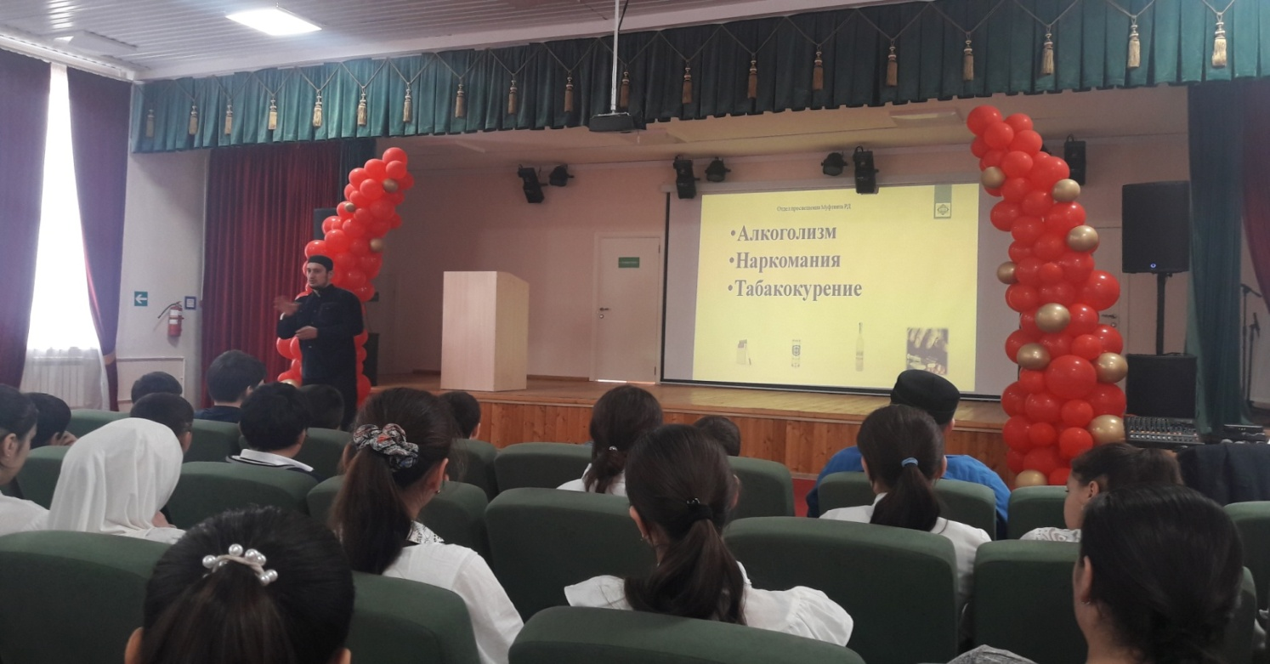

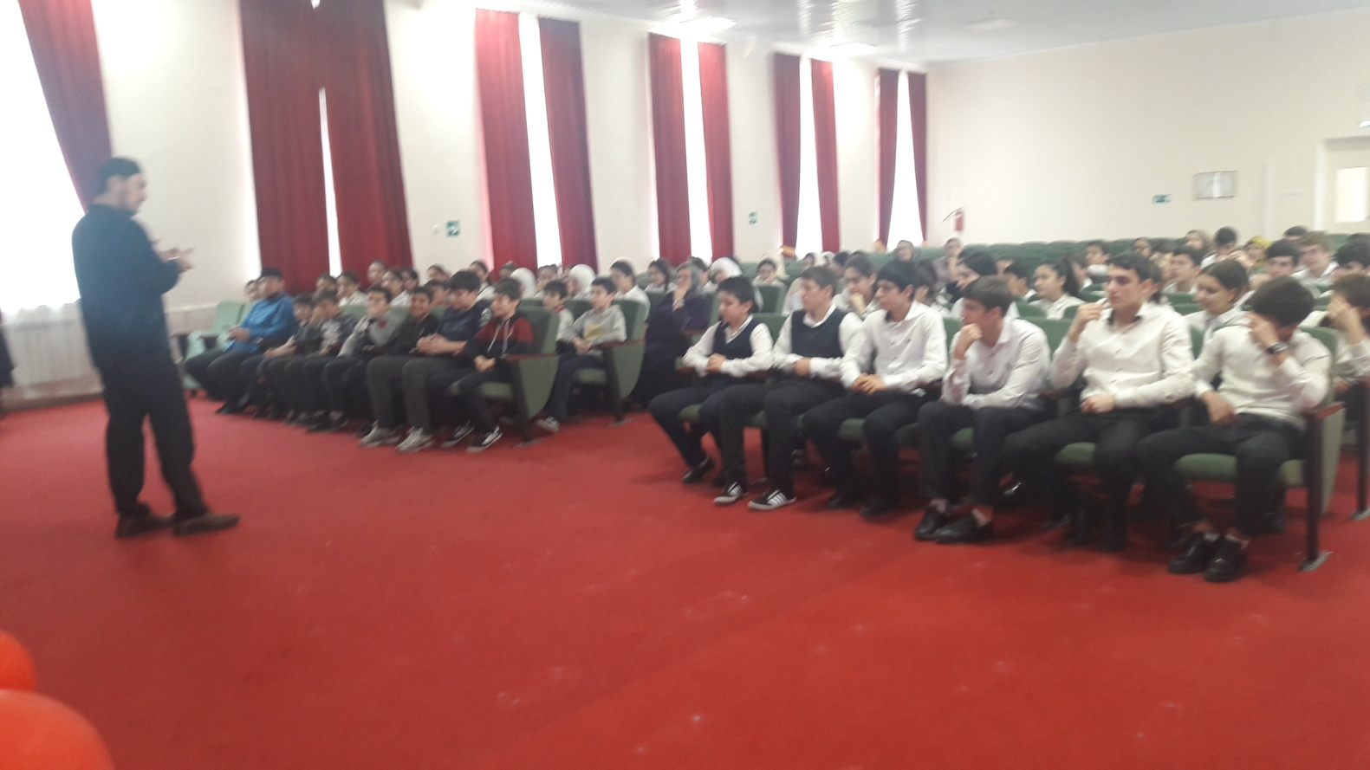

Зам.директора по ВР:______________ /Джаватова У.А./